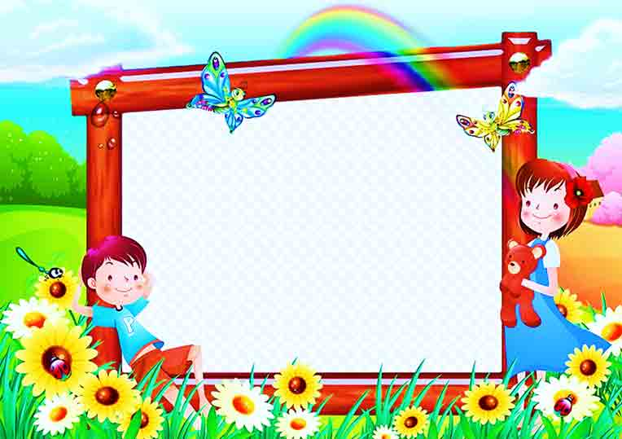

Завдання для
дистанційного
навчання
з 27 по 30 квітня

1 КЛАС - (індивідуально)

2 КЛАС - ( індивідуально)

3 КЛАС:

Літературне читання: Карло Коллоді. Пригоди Піноккіо

Українська мова: Впр.432, 434,435,436, 437,440

Математика: № 1030,1031,1033,1035,1036,1038

Російська мова: Впр. 289( вивчити напам’ять), 292( читати), 291 усно), 294.

Природознавство: Стор 149-151

Основи здоров’я: Характер людини. Визначення позитивних і
негативних рис характеру казкових героїв.

Я у світі: Стор. 114-119

Інформатика: Робочий зошит стор. 46-49

4 КЛАС - (завдання в Google Classroom)

АНГЛІЙСЬКА МОВА

1 клас
с. 84, 85, 86
Workbook c. 64, 65, 66
2 клас
с. 100
Workbook с. 66
3 клас
Впр.1 с.114
Впр.1, 2 с. 116
4 клас
Впр. 1, 2 с. 163
5 клас
впр.4) с. 156 Vocabulary box
Впр. 3 с. 157
6 клас
Впр. 1-2, с. 163-165
Впр. 1, с. 167
7 клас
Впр. 3, с. 163
8 клас
Впр. 1,2 с. 212-213; Vocabulary box
9 клас
Впр. 1, 2 с. 207
10 клас
Впр. 4, с. 166 - 168
Words for you c. 169
11 клас
Впр. 1, с. 186;
c. 190 Useful language
Впр. 1, с. 191

ПРАВОЗНАВСТВО
9 клас: § 24
ІСТОРІЯ

5 клас: ст. 117-118, намалювати родинне дерево
(фото можна не клеїти, а просто позначити себе та родину )

6 клас: ст. 174 (письмово в зошитах відповісти на питання 3, 9, 13, 14)

7 клас:
Історія України: § 25
запам’ятати візуально – Покровську церкву у с. Сутківцях
- Луцький замок
- Кам’янець- Подільську фортецю
- Фортецю у Білгороді-Дністровському
- Вірменський собор у Львові
- ікони
Всесвітня історія: § 27, усно

8 клас:
Історія України: § 32, усні відповіді на питання в кінці параграфа
Всесвітня історія: § 25, усні відповіді на питання в кінці параграфа

9 клас:
Історія України: § 46, 47-48
Всесвітня історія: § 33

10 клас: (рекомендую спочатку опрацьовувати матеріал всесвітньої історії, потім – історії України)
Історія України: читати § 38, 39, переглянути відео за посиланням:
https://www.youtube.com/watch?v=wC6xTRJeQdI&list=PL_zDp5rG6HquL6bQ91H7XolONCSw3ySBH&index=45

https://www.youtube.com/watch?v=H7L0bE3fZ74&list=PL_zDp5rG6HquL6bQ91H7XolONCSw3ySBH&index=46

Всесвітня історія: § 33, 34, переглянути відео за посиланням:
https://www.youtube.com/watch?v=-Yst63BHwsE&list=PLv6ufBUWdRi0QRxev-TfiEY_yydWvxP4S&index=10

11 клас:
Історія України: підготовка до ЗНО
Всесвітня історія: повторити § 21-22

БІОЛОГІЯ

6 клас: читати § 53-54, переглянути відео за посиланням:
https://www.youtube.com/watch?v=S6WcwQ0jGXo

Міні-проєкт (за вибором):
- Гриби у біосфері та житті людини.
- Значення грибів у природі та житті людини.

7 клас: читати § 52

8 клас: читати § 58

9 клас: читати § 53

10 клас: читати § 51, 52

11 клас: читати § 59

ХІМІЯ

7 клас: читати § 25

8 клас: Навчальні проекти (за вибором):
- «Неорганічні речовини – представники основних класів у будівництві й побуті»;
- «Хімічний склад і використання мінералів»;
- «Вплив хімічних сполук на довкілля і здоров’я людини»

9 клас: читати § 35

10 клас: читати § 36
11 клас: читати § 36

ПРИРОДОЗНАВСТВО

5 клас: опрацювати § 45-46 (дати письмові відповіді на питання в кінці параграфів),
написати розповідь «Як зробити нашу планету щасливою»

ГЕОГРАФІЯ
6 клас:
Грунтовий покрив земної кулі. Природні комплекси як наслідок взаємозв´язків між компонентами природи. Географічна оболонка – найбільший природний комплекс Землі, її межі та властивості. Природні зони Землі, їх особливості.
Вивчити §§55- 58. Виконати завдання тематичного контролю на стор. 231

7 клас:
Виконати дослідження. Здійснення уявної подорожі уздовж 50-ї паралелі: складання карти маршруту з позначенням країн, природних об´єктів та природних комплексів.
Повторити тему «Євразія».

8 клас: Вивчити §§ 53-56.

9 клас:
Світовий ринок товарів і послуг. Туризм як складова національної економіки, його види. Туризм в Україні. Міжнародний туризм. Основні туристичні регіони світу. Країни світу з найбільшою кількістю об´єктів Світової спадщини ЮНЕСКО.
Вивчити §§ 39,40

10 клас :
Особливості економіки країн Африки. Закінчити практичну роботу №7.
Виконати дослідження №№ 25,26 (одне на вибір).
Єгипет. Дослідження № 27.»Три кити» економіки Єгипту: Суецький канал, нафта, туризм.
Вивчити §§ 41,42

11 клас:
Вивчити §33.
Підготуватися до контрольної роботи ( 04.05 – буде виставлена в Viber, здати роботу потрібно теж 04.05 до 15.00).
Готуватися до ЗНО!

ФІЗИКА

7 клас: Розв'язування задач. Д/з. Впр. 34 (3-5).
Л/р. Вивчення умови рівноваги важеля. Д/з. Стор. 226, впр. 34 (6-7).

8 клас: Електричний струм в металах. Д/з. п . 36, впр. 36 (1-4).
Електричний струм в електролітах. Д/з. п. 37, впр.37 (1-4) .

9 клас: Розв'язування задач. Д/з. Впр. 36 (5-6).
Реактивний рух. Фізичні основи ракетної техніки. Д/з. п. 37, впр. 37 (1-2).

10 клас: Робота при переміщенні заряду в однорідному електростатичному полі. Потенціальний характер електростатичного поля. Потенціал. Різниця потенціалів. Вивчити §§ 41,42

ЗАХИСТ ВІТЧИЗНИ

10 клас: Види масштабів. Визначення відстаней за топографічною картою.
Д/з. Стор. 193-196 .

11 клас: Повторення вивченого матеріалу. Основи військової топографії.
Д/з. Стор. 188-196.

ТРУДОВЕ НАВЧАННЯ

7 клас: П/р. Технологічний процес виготовлення виробу: стругання, запилювання.
Д/з. Виготовлення виробу.

8 клас: Електромонтажні роботи. Д/з. Виконати розробку електричної схеми.

ТЕХНОЛОГІЇ

10 клас: П/р. Технологія виготовлення та декорування виробу.
Д/з. Виготовлення виробу.

11 клас: П/р. Технологічна послідовність виготовлення виробу.
Економічне обґрунтування виробу. Д/з. Виготовлення виробу .

РОСІЙСЬКА МОВА

5 клас: Ст. 216-219, впр. 235, 239
6 клас: Ст. 233 – 234, впр. 236, 237
7 клас: Повторити «Прислівник» (Наречие). Ст. 237 впр. 1, впр. 281
8 клас: Повторити ст. 235 – 241, впр. 381
9 клас: Стор. 219 – 226, впр. 378
10 клас: Ст. 178-187, впр. 276, 277
11 клас: Ст. 194-200, впр. 369

ЗАРУБІЖНА ЛІТЕРАТУРА

5 клас: Прочитати, переказувати Роальд Дал «Чарлі і шоколадна фабрика»

6 клас: с.211-215 (знати зміст твору), виконати тестові завдання за посиланням https://naurok.com.ua/test/join?gamecode=639605
С.216-224, виконати тестові завдання за посиланням https://naurok.com.ua/test/join?gamecode=747771

7 клас: с.258-265 (знати зміст твору), виконати тестові завдання за посиланням https://naurok.com.ua/test/join?gamecode=963476

8 клас: с.260-270 (знати зміст твору), виконати тестові завдання https://naurok.com.ua/test/join?gamecode=791571

9 клас: Ерік Вольф Сігел «Історія одного кохання».
Знати біографію письменника та зміст тексту.

10 клас: Моріс Метерлінк « Блакитний птах». Роль фантастики. Символіка образів.

11 клас: Хуліо Кортасар « Менади» . Знати біографію письменника та зміст твору.

УКРАЇНСЬКА МОВА
(з 27 квітня по 29 травня)

5 клас: §41 впр. 486; ст.210, впр.489 усно), впр.492; §42 впр.503,505; §43 впр.512,
§44 впр.516; §45 впр.518,519,524,525.
6 клас: §58 впр.486,488.§ 59 впр.492, 494; §60 впр.499,503,514; §60 впр.518,519;
§61 впр.522,526.
7 клас: §34 впр.413,414.§ 35 впр.456,465; §35 впр.481,485; §36 впр.488,495.§37 впр.528;
§38,39 впр.543,544,552,554.
8 клас: §33,34 впр.392,399.§ 35 впр.403,405,406; §36 впр.410,412; §37 впр.421,428;
§38 впр.431,440.
9 клас: § 30-33, впр.339, 343,355.
10 клас: §52-53, впр.5,7 , §54, впр. 5,7, §55-56, впр. 2,3,4, §57-58, впр.3,4.
§59-60, впр. 7, §61-62, впр.7, §63,64, впр. 7.
11 клас: §53-54, впр.5, §55-56, впр.5, §57-58, впр.4, §59-60, впр.3.

УКРАЇНСЬКА ЛІТЕРАТУРА
(з 27 квітня по 29 травня)

5 клас: с. 223-226 читати, ст. 226-232 ( читати); ст.232-236; ст.237-244;
ст.244-249 читати.

6 клас: с. 216-218, ст. 218-219( напам’ять); ст.220-222; ст.223-228;
ст.229-235 «Похвала» П. Глазового вивчити напам´ять.

7 клас: с. 243-246, ст. 247-253 (вірш «Сучасникам» напам´ять); ст.254-278; ст.279-283,
Вірш А. Малишка «Пісня про рушник» вивчити напам´ять.

8 клас: Літературний навігатор(форзац підручника) законспектувати у зошит;
ст. 275-276; ст. 277-279( у зошит) ; ст.281-284, читати, аналізувати тексти;
ст.286-288 законспектувати у зошит.

9 клас: за підручником ст.250-314, знати зміст та
аналізувати твори - П. Куліш «Чорна рада», Марко Вовчок «Інститутка»

10 клас: за підручником ст.229-248, вивчити напам’ять поезії –
М. Вороний «Блакитна Панна», Олександр Олесь «Чари ночі»

11 клас: за підручником ст.239-248, аналіз творів Ю. Андруховича та Галини Пагутяк, написати вільне есе на тему «У кожної людини свій сад, до якого вона хоче потрапити».
